УТВЕРЖДЕНО
постановлением администрации
Дудовского сельсовета
от 30.06.2014 № 26

СХЕМА ВОДОСНАБЖЕНИЯ И ВОДООТВЕДЕНИЯ

МУНИЦИПАЛЬНОГО ОБРАЗОВАНИЯ

ДУДОВСКИЙ СЕЛЬСОВЕТ КАЗАЧИНСКОГО РАЙОНА КРАСНОЯРСКОГО КРАЯ

до 2028 года

2014г.

СОДЕРЖАНИЕ:
Введение……………………………………………………………….….... | 3
1.ОБЩИЕ СВЕДЕНИЯ...………………………………….……….….…... | 5
2.СУЩЕСТВУЮЩЕЕ ПОЛОЖЕНИЕ В СФЕРЕ ВОДОСНАБЖЕНИЯ | 11
2.1. Общая характеристика системы водоснабжения………….……...... | 11
2.2. Анализ существующих проблем ………………………..…….……... | 14
2.3.Перспективное потребление коммунальных ресурсов в системе водоснабжения………………………………….………………………….. | 18
3. СУЩЕСТВУЮЩЕЕ ПОЛОЖЕНИЕ В СФЕРЕ ВОДООТВЕДЕНИЯ | 27
3.1. Анализ структуры системы водоотведения………….…..…….….… | 27
4. МЕРОПРИЯТИЯ СХЕМЫ | 28
4.1. Мероприятия по строительству и модернизации инженерной инфраструктуры водоснабжения…………….……………………..…… | 28
5. ФИНАНСОВЫЕ ПОТРЕБНОСТИ ДЛЯ РЕАЛИЗАЦИИ СХЕМЫ | 29
6.ОЖИДАЕМЫЕ РЕЗУЛЬТАТЫ ПРИ РЕАЛИЗАЦИИ МЕРОПРИЯТИЙ СХЕМЫ | 29

Введение.
Схема водоснабжения и водоотведения сельского поселения (сельсовета) — документ, содержащий материалы по обоснованию эффективного и безопасного функционирования систем водоснабжения и водоотведения, их развития с учетом правового регулирования в области энергосбережения и повышения энергетической эффективности, санитарной и экологической безопасности.
Основанием для разработки схемы водоснабжения и водоотведения Дудовского сельсовета Казачинского района Красноярского края являются: Федеральный закон от 07.12.2011 ода №416-ФЗ «О водоснабжении и водоотведении», «Правила определения и предоставления технических условий подключения объектов капитального строительства к сетям инженерно-технического обеспечения», утвержденных постановлением Правительства РФ от 13.02.2006г. № 83.
Схема водоснабжения и водоотведения разработана в соответствии с документами территориального планирования.
Основные цели и задачи схемы водоснабжения и водоотведения:
– увеличение объемов производства коммунальной продукции (оказание услуг) по водоснабжению и водоотведению при повышении качества и сохранении приемлемости действующей ценовой политики;
– улучшение работы систем водоснабжения и водоотведения;
– повышение качества питьевой воды, поступающей к потребителям;
– обеспечение надежного и экологически безопасного отведения стоков и их очистку, соответствующую экологическим нормативам;
– снижение вредного воздействия на окружающую среду.
Схема включает первоочередные мероприятия по созданию и развитию централизованной системы водоснабжения, повышению надежности функционирования системы.
Мероприятия охватывают следующие объекты системы коммунальной инфраструктуры:
– в системе водоснабжения – водозаборы (подземные), насосные станции, магистральные сети водопровода;
– системе водоотведения – сети водоотведения, приемные резервуары, септики
Способ достижения цели:
– реконструкция существующих водозаборных узлов с установкой оборудования водоподготовки;
– строительство централизованной сети магистральных водоводов, обеспечивающих возможность качественного снабжения водой населения и юридических лиц Дудовского сельского поселения;
– реконструкция существующих сетей;
– модернизация объектов инженерной инфраструктуры путем внедрения ресурсо и энергосберегающих технологий;
– установка приборов учета;
–обеспечение подключения вновь строящихся (реконструируемых) объектов недвижимости к системам водоснабжения с гарантированным объемом заявленных мощностей в конкретной точке на существующем трубопроводе необходимого диаметра.

1.ОБЩИЕ СВЕДЕНИЯ
Официальное наименование муниципального образования (в соответствии с Уставом) - Дудовский сельсовет Казачинского района Красноярского края. Сокращенное официальное наименование – Дудовский сельсовет.
Законом Красноярского края от 18.02.2005 № 13-3022 "Об установлении границ и наделении соответствующим статусом муниципального образования Казачинский район и находящихся в его границах иных муниципальных образований" муниципальное образование Дудовский сельсовет наделено статусом сельского поселения. Дудовский сельсовет образован в 1933году.
Дудовский сельсовет расположен в западной части Казачинского муниципального района Красноярского края. Общая площадь сельсовета 6287 гектаров.
Граница Дудовского сельсовета проходит по смежеству со следующими муниципальными образованиями:
на западе - с Отношенским сельсоветом;
на юго-востоке – с Пятковским сельсоветом;
на севере – с Мокрушинским сельсоветом.
На северо-западе -с Рождественским сельсоветом
На территории сельсовета расположены два населенных пункта: с. Дудовка, д. Кемское. Административным центром Дудовского сельсовета является село Дудовка. Администрация Дудовского сельсовета расположена по адресу: 663104, Красноярский край, Казачинский район, с. Дудовка, ул. Озёрная 32, тел: 8(39196) 76-187
По состоянию на 01.01.2014 года численность населения составляет 525 человек. В разрезе населенных пунктов: с. Дудовка – 420 человек, д. Кемское – 105 человек
Транспортная удаленность административного центра от с . Казачинское составляет 41 км.
На территории муниципального образования имеются в наличии следующие водно – биологические ресурсы: река Кемь, озеро.

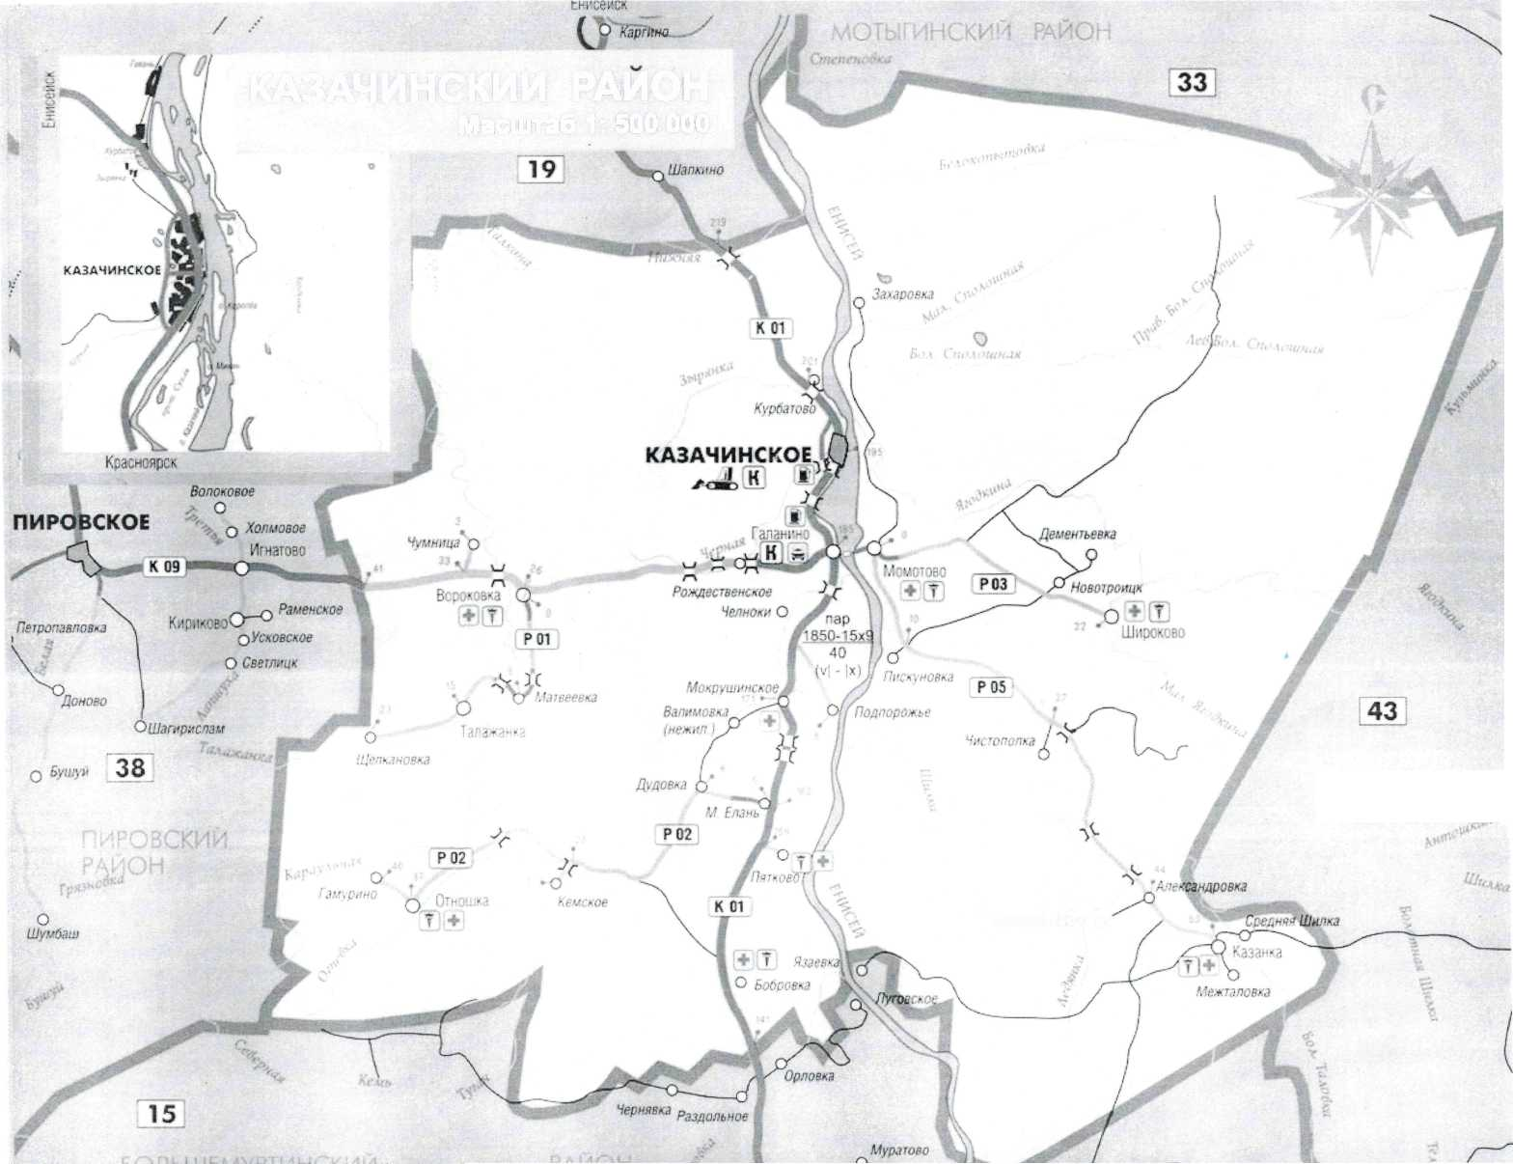

Социальные учреждения, расположенные в с. Дудовка:
- Фельдшерско – акушерский пункт;
- МДОУ «Дудовский детский сад»;
- МОУ Дудовская средняя общеобразовательная школа;
- Сельский Дом культуры;
- Библиотека;
- Почтовое отделение;
Социальные учреждения, расположенные в д. Кемское:
- Сельский Дом культуры;
- Библиотека
Жилищный фонд: Общая площадь жилищного фонда составляет
14820 кв.м. Весь жилищный фонд Дудовского сельсовета представлен малоэтажной застройкой.
Климат.
Климат района резко континентальный, характеризуется холодной продолжительной зимой, сравнительно коротким летом. Весной и осенью характер погоды неустойчив. В эти периоды преобладает вторжение циклонов и с ними фронтов с запада и юга, которые приносят обложные осадки и пасмурную погоду.
Согласно ГОСТ 16350-80 макроклиматический район – умеренный, климатический район – умеренно холодный (II4).
По данным СНиП 23-01-99* данная территория относится к климатическому району – I, климатическому подрайону – В.
Климатические параметры холодного и теплого периодов по данным СНиП 23-01-99*
Таблица №1
№  п/п | Характеристика | Величина
Холодный период
1 | Абсолютная минимальная температура воздуха наиболее холодного месяца | - 43 ºC
2 | Средняя суточная амплитуда температуры воздуха наиболее холодного месяца | 12,6
3 | Продолжительность периода со среднесуточной температурой воздуха ≤ 8 ºC | 225 дн.
4 | Средняя температура воздуха периода со среднесуточной температурой воздуха ≤ 8 ºC | - 8,8ºC
5 | Температура воздуха наиболее холодных суток обеспеченностью 0,92 | - 43 ºC
6 | Температура воздуха наиболее холодной пятидневки обеспеченностью 0,92 | - 40 ºC
Теплый период

7 | Абсолютная максимальная температура воздуха | + 39 ºC
8 | Средняя суточная амплитуда температуры воздуха наиболее теплого месяца | 13,6
9 | Средняя максимальная температура воздуха наиболее теплого периода | 26,6 ºC
10 | Температура воздуха обеспеченностью 0,95 | +24,3 ºC
11 | Температура воздуха обеспеченностью 0,98 | +28,2 ºC

Самый холодный месяц зимы – январь. Самый теплый месяц – июль. По данным СНиП 23-01-99* среднемесячная температура в январе – минус 25,8 ºС, а в июле – плюс 19,8 ºС, среднегодовая температура – плюс 0,3 ºС.
Осадки и снежный покров.
Характерной особенностью в выпадении осадков является их неравномерное распределение в теплое и холодное время года. По данным СНиП 23-01-99* количество осадков за ноябрь – март 55мм, за апрель – октябрь 296 мм.
Наибольшая часть осадков до 79% выпадает в теплый период года, с мая по сентябрь, и 21% приходится на холодный период – с октября по апрель месяц.
Большая часть осадков выпадает в виде кратковременных дождей ливневого характера, в результате чего они полностью расходуются на поверхностный сток и испарение. Наибольшее количество дней с дождями наблюдается в августе и сентябре.
Снежный покров появляется в октябре и удерживается в течении 180 дней. Максимальная высота снежного покрова достигает 70 см. Нормативное значение веса снегового покрова (SО) на 1 м² горизонтальной поверхности земли по СНиП 2.01.07-85* для данного района (район II) принимается равным SО=0,7кПа.
Последние заморозки происходят в конце мая начале июня. Количество дней без заморозков не превышает в среднем 90 дней в году. Сезонное промерзание почв наступает во второй половине октября. Почва промерзает в среднем на глубину 250 см, оттаивает в конце апреля – начале мая.
Ветер Преобладающими ветрами являются ветры юго-западных румбов, составляющие 49% всех случаев с ветром. Наибольшие скорости ветра падают на юго-западные и западные румбы.
По данным СНиП 23-01-99* средняя скорость ветра за период со среднесуточной температурой воздуха ≤ 8 ºC составляет 1,8 м/с.
Средняя годовая скорость юго-западного ветра составляет - 5,9 м/с, западного - 5,1 м/с. Штормовые ветры наблюдаются, в основном, в весенний период: апрель-май месяцы и в зимнее время – в декабре месяце. Температура воздуха при сильных ветрах в весенние месяцы колеблется в пределах от -7 ºC до +18 ºC, в зимние месяцы от -17 ºC до +5 ºC
Топографические условия
В топографическом отношении площадь сельсовета расположена на восточной окраине Западно-Сибирской равнины, на водораздельном плато рек Енисей и Кемь. Характеризуется равнинным и холмисто-грядовым рельефом с абсолютными отметками поверхности от 100-120 до 200 м., с лесостепной и таёжной растительностью.
Территория Дудовского сельского поселения расположена в пределах Чулымо-Енисейского бассейна, где водоснабжение населённых пунктов возможно за счёт трёх типов местоположений подземных вод:
- месторождения в долинах рек (р. Енисей). Продуктивным является водоносный аллювиальный песчано-галечный горизонт, безнапорный, обеспеченный питанием за счёт инфильтрации поверхностных вод в условиях тесной гидравлической связи. Характеризуется слабой защищённостью от поверхностных загрязнений;
- месторождения в долинах мелких рек (р. Кемь), междуречных долинах, сложенных четвертичными, палеогеновыми, юрскими отложениями при отсутствии или наличии гидравлической связи с поверхностными водами. Продуктивный водоносный горизонт связан с песчано-галечными, галечными,
конгломератовыми слоями среди слабо сцементированных рыхлых отложений верхнего яруса Западно-Сибирской плиты;
- Месторождения в многослойных водоносных толщах. Продуктивный водоносный горизонт приурочен к песчаникам, алевритам средней юры и мела. Эксплуатационные запасы формируются в основном за счёт других запасов (напоры 120-140 м.)
В целом подземные воды пресные, гидрокарбонатные кальциевые или смешанные по катионам с минерализацией до 0,6 г/л, умеренно-жёсткие (3,7-4.2 мг-экв/л). Микрокомпоненты в пределах требования ГОСТ 2874-82 «Вода питьевая» за исключением Мп (магния) и Fe (железо). Содержание Магния превышает допустимую норму в 2-3 раза. Железо содержится от 0 до 10 мг/л. В период опытных откачек скважин фиксируется снижение концентрации железа до 1-2 мг/л. Эксплуатация возможна после обезжелезивания.
Основными природными ресурсами поселения являются подземные источники воды хозяйственно-питьевого назначения, строительная глина, песок, гравийно-песчаная смесь и др.
2.СУЩЕСТВУЮЩЕЕ ПОЛОЖЕНИЕ В СФЕРЕ ВОДОСНАБЖЕНИЯ
2.1. Общая характеристика системы водоснабжения:
На территории Дудовского сельсовета вопросы водоснабжения и водоотведения осуществляет непосредственно сельсовет который в свою очередь осуществляет эксплуатацию водопроводных сетей и сооружений, принадлежащих на праве собственности муниципальному образованию в том числе:
- добыча пресных подземных вод для хозяйственно-питьевого и сельскохозяйственного водоснабжения;
- подключение потребителей к системе водоснабжения;
- обслуживание водопроводных сетей;
- ремонт сетей водоснабжения, водонапорных башен, замена глубинных насосов.
-добыча питьевых подземных вод для хозяйственно-питьевого водоснабжения сельских населенных пунктов и для технологического обеспечения водой сельскохозяйственных объектов.
Взаимоотношения сельсовета с потребителями услуг осуществляются на договорной основе.
На территории Дудовского сельсовета в с. Дудовка и в д. Кемское преимущественно централизованное водоснабжение. Основная часть потребителей имеет внутридомовые сети холодного водоснабжения, подключенные к центральному водопроводу.
Функциональная схема централизованного водоснабжения с. Дудовка и д. Кемское представлена на рисунке 1 .

Дудовский сельсовет
Конечный потребитель
Рис.1 Функциональная схема централизованного водоснабжения с. Дудовка и д. Кемское
Основными источниками хозяйственно-питьевого, противопожарного и сельскохозяйственного водоснабжения потребителей д. Кемское и с. Дудовка являются артезианские скважины таблица 2
Таблица 2
Местонахождение | Скважины |  |  |  |  |  | Водонапорная башня | Объем, м ³
Местонахождение | Номер скважины | Год ввода в эксплуатацию | Мощность водозаборных сооружений м ³ сут | Диаметр обсадной трубы, мм | Глубина крепления обсадной трубы, м | Глубина скважины, м | Водонапорная башня | Объем, м ³
д. Кемское
д.Кемское ул.Центральная | 1 | 1967 | 100 | 273 | 50 | 100 | 1 | 20
д.Кемское ул.Центральная | 2 | 1967 | 100 | 273 | 60 | 120 | 1 | 20
с. Дудовка
с.Дудовка, ул. Озёрная | 1 | 1987 | 100 | 168 | 26 | 166,8 | 1 | 30
с.Дудовка ул.Озерная | 2 | 1967 | 144 | 219 | 97 | 129 | 1 | 20
с.Дудовка ул.Озерная | 3 | 1967 | 144 | 273 | 14,7 | 130 | 1 | 20

Принцип водоснабжения: Вода из скважин глубинным насосом подается в приемные резервуары водонапорных башен. Скважины работают круглосуточно в полуавтоматическом режиме. Водонапорные башни оборудованы датчиками уровня воды, которые через панель управления обеспечивают автоматическое заполнение резервуаров (баков) до заданного уровня и управляют работой
глубинных насосов. Из башен вода под давлением, созданным высотой башни, поступает в водопроводную сеть и далее потребителям.
Артезианские скважины имеют наземные павильоны (кирпичные, металлические) предназначающиеся для размещения оголовка скважины, приборов отопления, пусковой, контрольно-измерительной аппаратуры и приборов автоматики, а также части напорного трубопровода, на котором устанавливаются задвижки, обратный клапан, вантуз, пробно-спускной кран для отбора проб и трубопровод промывной воды с задвижкой, необходимой для сброса воды при пуске и промывке скважины. На артезианских скважинах установлены погружные насосы марки ЭЦВ различной мощности. Водозаборные скважины не имеют очистных сооружений, обеззараживающих установок. Обеззараживание воды жидким раствором гипохлорита Са производится в плановом режиме весной путем введения раствора в емкостные сооружения водонапорных башен.
Водопроводная сеть:
Водопроводная сеть д. Кемское 1970 года ввода в эксплуатацию, питающаяся от двух одиночных скважин общей протяженностью 6600 метров. Материал водопроводной сети: сталь. Глубина прокладки водопровода: 3,0 метра.
Водопроводная сеть с. Дудовка 1969 года ввода в эксплуатацию, питается от трех одиночных скважин общей протяженностью – 17000 метров. Материал водопроводной сети: сталь, частично полиэтиленовые трубы. Глубина прокладки водопровода: 3 метра.
Водоразборные колонки и пожарные гидранты отсутствуют.
Водопотребление составляет:
Наименование населенного пункта | Численность населения по состоянию на 01.01.2014 г, чел | Численность населения (абонентов, заключивших договор), чел. | % населения, обеспеченного централизованным водоснабжением | Объем воды питьевого качества, подаваемый потребителям тыс м ³/ год | Утвержденный норматив водопотребления  (средний)  Л/сутки
д. Кемское | 105 | 105 | 100 | 3,5 | 90
с.Дудовка | 420 | 420 | 100 | 13,9 | 90

2.2. Анализ существующих проблем
1. Длительная эксплуатация водозаборных скважин, коррозия обсадных труб и фильтрующих элементов ухудшают органолептические показатели качества питьевой воды. Водозаборные сооружения требуют реконструкции и капитального ремонта.
2. Водоподготовка и водоочистка как таковые отсутствуют, потребителям подается исходная (природная) вода, что отрицательно сказывается на здоровье человека.
Качество воды, отобранной из водонапорных башен в д. Кемское и с. Дудовка в основном удовлетворяет требования СанПиН 2.1.4.1074-01 «Питьевая вода. Гигиенические требования к качеству воды централизованных систем питьевого водоснабжения. Контроль качества» по санитарно-химическим показателям (нитраты, жесткость общая), а именно: содержания нитратов 31,2 мг/дм³ (нормативный показатель не более - 45,0), , жесткость общая составила 4,5 мг/дм³ (нормативный показатель не более - 7,0).

Рис. №2 СХЕМА ВОДОСНАБЖЕНИЯ с. ДУДОВКА
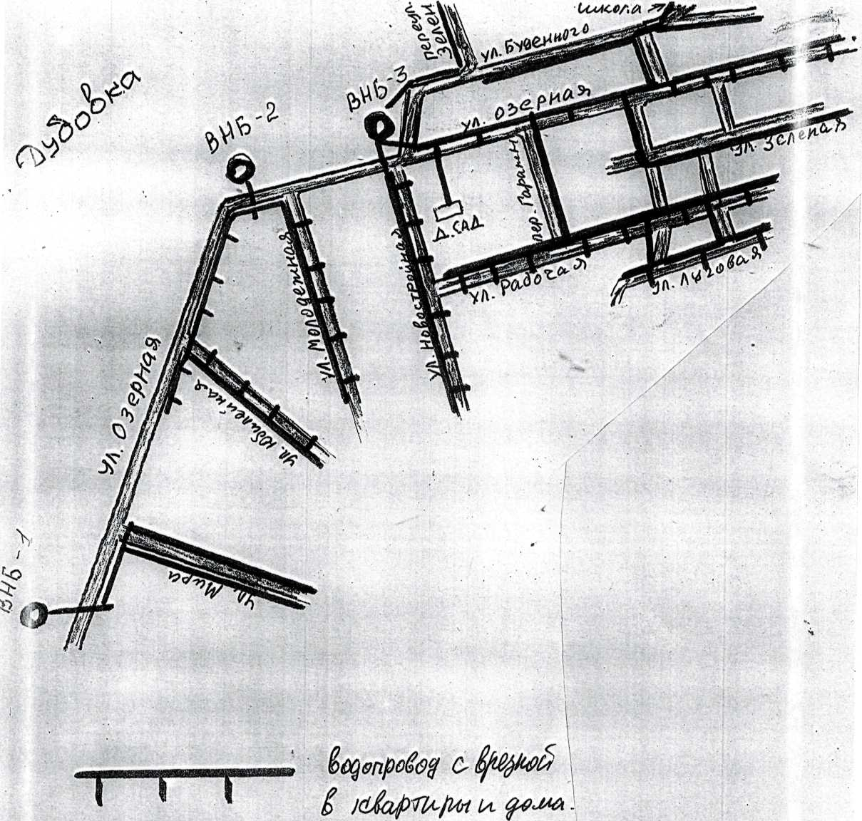
Рис. №3 СХЕМА ВОДОСНАБЖЕНИЯ д. КЕМСКОЕ
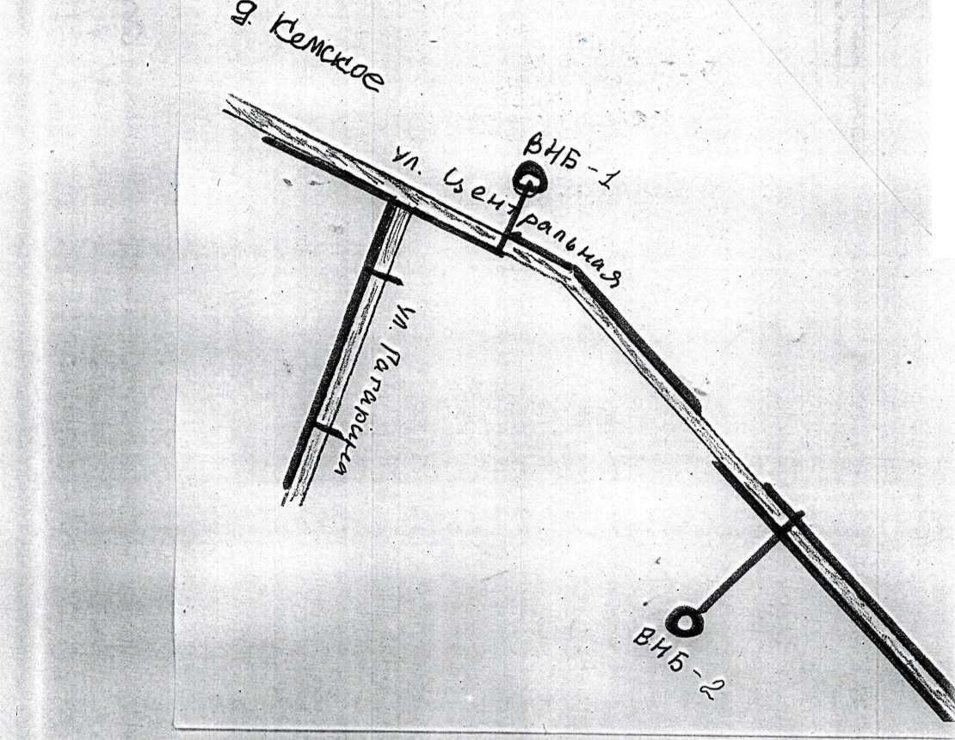

Зона санитарной охраны первого пояса водонапорных башен организована, но требует проведения работ в части: планирования территории с учетом отвода поверхностного стока за пределы зоны санитарной охраны, замены ограждения, обеспечения охраной, устройства дорожек с твердым покрытием, ведущих к сооружениям.
Водонапорные башни д. Кемское и с. Дудовка находятся в аварийном состоянии. Металлические конструкции сильно проржавели, в сварных швах образовались свищи. Ремонтные работы по установке усиливающих металлических заплат при ликвидации утечек с помощью сварки эффекта не всегда дают положительного результата. В летний период иногда ощущается дефицит питьевой воды в связи с невозможностью полного наполнения водонапорных башен для создания требуемого напора в сети.
Кирпичная водонапорная башня по ул. Озерная с. Дудовка была построена в 1987 году и на момент передачи ее в муниципальную собственность в 2004 году находилась в аварийном состоянии. В башне в районе расположения металлической емкости выбит кирпич, разрушена кирпичная кладка, в швах наблюдаются глубокие вертикальные трещины. Шиферная кровля протекает из-за отсутствия части асбоцементных листов, стропильная система сгнила и местами обрушилась, кровельные сливы отсутствуют., Сама металлическая емкость объемом 30м3 полностью проржавела, протекает по всему периметру, дальнейшая эксплуатация может привести к серьезной аварии.
Техническое состояние сетей и сооружений не обеспечивает предъявляемых к ним требований. Существующие сети центрального водопровода находятся в аварийном состоянии из-за длительного срока эксплуатации.
2.3.Перспективное потребление коммунальных ресурсов в системе водоснабжения
По данным плана генерального развития предполагается незначительное увеличение численности населения в силу предпосылок социально-экономического развития.
По данным администрации Казачинского района изменение численности будет происходить за счёт миграционного притока, связанного с действием государственной программы Красноярского края «Обеспечение доступным и комфортным жильем граждан Красноярского края» на 2014 - 2016 г и муниципальной программы Казачинского района «Обеспечение доступным и комфортным жильем жителей района» на 2014-2016 годы.
Проектом не запланировано изменение границ и увеличение площади территорий населённых пунктов: д. Кемское, с. Дудовка. Деревня Кемское сохраняет свое хозяйственное значение. Территория вокруг населённого пункта выделена владельцам земельных долей бывшего совхоза «Кемское» для ведения личного подсобного хозяйства.
Расчётная численность населения составит на первую очередь 525 человек, на расчётный срок – 470 человек.
В таблице 3 представлена ожидаемая численность населения поселений на первую очередь (2021г.) и на расчётный срок (2031г.), полученная методом демографического прогноза с учётом освоения новых территорий.
Таблица 3
Прогноз численности населения Дудовского сельсовета
№ п/п | Наименование  поселения | Численность населения
№ п/п | Наименование  поселения | 01.01.2011г. | прогноз  2021г. | прогноз  2031г.
1 | 2 | 3 | 4 | 5
 | д. Кемское | 105 | 95 | 85
 | с. Дудовка | 420 | 405 | 390
 | Итого по сельсовету | 525 | 500 | 475

По данным плана генерального развития на ближайшую и длительную перспективу (после 2020 года) развитие села будет осуществляться в направлении индивидуальной жилой застройки.
Согласно Схеме территориального планирования Красноярского края одной из главных задач в области жилищного строительства является повышение уровня обеспеченности жильем к 2030г. до 32 м² общей площади на человека. В Концепции долгосрочного социально-экономического развития РФ до 2020 г. в качестве нормы жилищной обеспеченности приняты 28-35 м² на человека.
В генеральном плане Дудовского сельсовета приняты следующие показатели обеспеченности населения общей площадью жилищного фонда:
      - первая очередь (2021г.) - 26 м² на человека;
      - расчётный срок (2031г.) - 32 м² на человека.
С учётом рекомендуемых показателей обеспеченности населения общей жилой площадью получены значения объёмов строительства жилищного фонда на перспективу по каждому населённому пункту (Таблица 4).
Таблица 4
Рекомендуемые объёмы жилищного строительства на перспективу
№ п/п | Наименование муниципального образования | Общая площадь жилого фонда на 01.01.14г., тыс. м² | Общая площадь жилого фонда к 2021г., тыс. м² |  | Общая площадь жилого фонда к 2031г., тыс. м²
№ п/п | Наименование муниципального образования | Общая площадь жилого фонда на 01.01.14г., тыс. м² | всего | новое строительство | всего | новое строительство
1 | д. Кемское | 2,9 | 3,2 | 0,3 | 3,4 | 0,2
2 | с. Дудовка | 11,9 | 12,6 | 0,7 | 13,4 | 0,8
Итого по сельсовету |  | 14,8 | 15,8 | 1,0 | 16,8 | 1,0

В настоящее время учреждения культурно-бытового обслуживания в основном удовлетворяют нормативным потребностям. Для оценки сети объектов культурно-бытового обслуживания представляется возможным воспользоваться рекомендательными нормативами, утвержденных СП 42.13330.2011 «СНиП 2.07.01-89* «Градостроительство. Планировка и застройка городских и сельских поселений», а также Социальными нормативами и нормами, одобренными распоряжением Правительства РФ от 3 июня 1996 г. № 1063-р и рекомендованными Главгосэкспертизой.
Для населения д. Кемское местоположение основных объектов обслуживания удовлетворяет нормативам по радиусам доступности в силу своей малонаселённости и удаленности от других населённых пунктов сельсовета. Основные учреждения обслуживания находятся в с. Дудовка.
Учреждения образования
В системе образования поселения функционирует Муниципальное бюджетное общеобразовательное учреждение (далее – МБОУ) Дудовская средняя общеобразовательная школа (далее – СОШ), МДОУ Дудовский детский сад
Нормативная ёмкость школы удовлетворяет потребностям населения. Здания школы находятся в не удовлетворительном состоянии. Касаемо дошкольного учреждения, проектная мощность здания составляет 100% от необходимого количества детей дошкольного возраста. Качественное состояние зданий более 40 %.
Учреждения здравоохранения
Медицинское обслуживание жителей Дудовского поселения осуществляется посредством Казачинской центральной районной больницы и ФАП в с. Дудовка.
Нормативная ёмкость медицинских учреждений удовлетворяет потребностям населения.
Учреждения культуры и искусства
В сфере культурно-досуговой деятельности функционируют библиотеки, сельские дома культуры (далее – СДК) в д. Кемское и с. Дудовка. Обеспеченность местами в ДК удовлетворяет потребностям населения. Количество единиц книгохранения библиотек составляет 35% от норматива. Состояние зданий учреждений удовлетворительное.

Таблица 5-1
Рекомендуемое размещение дошкольных образовательных учреждений (ДОУ) на территории
Дудовского сельсовета на расчётный срок (2031г.)

№ п/п | Наименование поселения | Наличие мест в ДОУ на 01.01.11г., количество учреждений /мест | Нормативная потребность в ДОУ на 01.01.2031г., мест | Рекомендации на расчётный срок
1 | 2 | 3 | 4 | 5
1 | с. Дудовка | 1/14 | 18 | Размещение ДОУ на 45 мест в специализированном здании, строительство дополнительных помещений не требуется

Таблица 5-2
Рекомендуемое размещение учреждений образования на территории
Дудовского сельсовета на расчётный срок (2031г.)
№ п/п | Наименование поселения | Проектная мощность существующих учреждений, мест | Ожидаемая численность учащихся (1-11 кл.) | Рекомендации на расчётный срок
1 | 2 | 3 | 4 | 5
 | с. Дудовка | 36 | 40 | Сохранение существующей школы

Таблица 5-3
Рекомендации по размещению физкультурно-спортивных учреждений
на территории Дудовского сельсовета на расчётный срок (2031г.)
№ п/п | Наименование поселения | Наличие м² в спортивных учреждениях на 01.01.11г., м² | Нормативная потребность в физкультурно-спортивных учреждениях на 01.01.2031г., м² |  | Рекомендации на расчётный срок
1 | 2 | 3 | 4 |  | 5
 |  |  | Спортивные залы общего пользования | Помещения для физкультурно-оздоровительных занятий
 | с. Дудовка | Спортивный зал при школе – 200 м | 200 | 0

Таблица 5-4
Рекомендуемое размещение учреждений здравоохранения
на территории Дудовского сельсовета на расчётный срок (2031г.)
№ п/п | Наименование поселения | Наличие на 01.01.11г. учреждения здравоохранения | Мощность, пос/см. или коек | Рекомендации на 2031г.
1 | 2 | 3 | 5 | 6
 | с. Дудовка | ФАП | 5 | Строительство дополнительных площадей не требуется

На территории с. Дудовка для повышения качества добываемой воды рекомендуется установка на всех скважинах водоочистных фильтров и внедрение частотного регулирования электроприводов на всех скважинах.
Необходимо предусмотреть централизованную систему водоснабжения всех потребителей воды. Качество воды, подаваемой на хозяйственно - питьевые нужды, должно соответствовать требованиям ГОСТ Р 51232-98 «Вода питьевая» и СанПиН 2.1.4.1074-01 «Питьевая вода. Гигиенические требования к качеству воды централизованных систем питьевого водоснабжения. Контроль качества».
На территории д. Кемское для повышения качества добываемой воды рекомендуется установка водоочистных фильтров и внедрение частотного регулирования электроприводов.
Сети водопровода - кольцевого и тупикового типа. Учитывая расположение населённых пунктов Дудовского сельсовета, рекомендуется в качестве материала труб водопроводной сети применять трубы из полиэтилена. Свойства данного материала, его невысокая стоимость и простота монтажа и долговечность позволяют говорить о данном материале, как об оптимальном технико-экономическом решении при строительстве и реконструкции инженерных сетей.
Проектируемая система хозяйственно-питьевого водоснабжения предназначена для подачи воды питьевого качества к санитарно-техническим приборам жилых и общественных зданий. Из этой же системы предусматривается обеспечение противопожарных нужд.
На основании закона РФ «О недрах» согласно «Положения о порядке лицензирования пользования недрами» обязательным условием является оформление лицензии на право добычи подземных вод.
Нормы на хозяйственно-питьевое водопотребления приняты в соответствии со СНиП 2.04.02-84 «Водоснабжение. Наружные сети и сооружения». Нормами водопотребления учтены расходы на хозяйственно-питьевые нужды в жилых и общественных зданиях.
Расход воды на полив определен в соответствии со СНиП 2.04.02-84 табл.3 примечание 1 и составит 50 л/сут. на 1 жителя.
Полив огородов и садов в приусадебной застройке также должен осуществляться от водопровода
Трассировка магистральных сетей и диаметр трубопроводов должны быть уточнены на последующих стадиях проектирования.
Расходы воды на пожаротушение
Для организации пожаротушения при проектировании и строительстве новых водопроводных сетей необходимо предусмотреть пожарный водопровод низкого давления, объединенный с хозяйственно-питьевым водопроводом с установкой пожарных гидрантов. Расстояние между гидрантами определяется расчетом, учитывающим суммарный расход воды на пожаротушение и пропускную способность устанавливаемых гидрантов.
Расход воды на наружное пожаротушение (на один пожар) и количество одновременных пожаров в населённом пункте принимается в соответствии со СНиП 2.04.02-84 табл. 5 и табл. 6.
Свободные напоры
Минимальный свободный напор в сети водопровода в соответствии со СНиП 2.04.02-84. п. 2.26, должен быть не менее: при одноэтажной застройке - 10 метров, на каждый следующий этаж добавляется 4 метра.
Максимальный свободный напор в сети объединенного водопровода не должен превышать 60 метров.
При превышении напора в сети больше допустимого необходима установка регуляторов давления.
Рекомендуется ввести автоматизированную систему дистанционного контроля напоров, которая позволит проконтролировать колебания напоров, снизить аварийность и тем самым сократить потери.

Таблица 6
Суммарное водопотребление Дудовского сельсовета
№  п./п. | Наименование  населённых  пунктов | Хозяйственно-бытовые нужды, расход воды, м³/сут |  |  | Социально-культурные  нужды, расход воды, м³/сут |  |  | Противопожарные нужды, расход воды, м³/сут |  |  | ВСЕГО,
 |  |  |  |  |  |  |  |  |  |  | расход воды, м³/сут
№  п./п. | Наименование  населённых  пунктов | Сущ.  положение | 1-я  очередь | Рас-четный срок | Сущ.  положение | 1-я  очередь | Рас-четный срок | Сущ.  положение | 1-я  очередь | Рас-четный срок | Сущ.  положение | 1-я  очередь | Рас-четный срок
1 | 2 | 3 | 4 | 5 | 6 | 7 | 8 | 6 | 7 | 8 | 9 | 10 | 11
1 | с. Дудовка | 58,8 | 56,7 | 54,6 | 25,0 | 23,0 | 21,2 | 45 | 45 | 45 | 128,8 | 124,7 | 120,8
2 | д. Кемское | 14,7 | 13,3 | 11,9 | 7,2 | 6,5 | 5,7 | 11,2 | 11,2 | 11,2 | 33,1 | 31,0 | 28,8
 | Итого по сельсовету | 73,5 | 70,0 | 66,5 | 32,2 | 29,5 | 26,9 | 56,2 | 56,2 | 56,2 | 161,9 | 155,7 | 149,6

Таблица 6-1
Водопотребление объектов ДДОУ
Наименование населённых пунктов | Сущ. положение |  | 1-я очередь |  | Расчётный срок
Наименование населённых пунктов | мощность, мест | расход, м³/сут | мощность, мест | расход, м³/сут | мощность, мест | расход, м³/сут
с. Дудовка | 14 | 1,5 | 18 | 1,9 | 20 | 2,1
Итого по  сельсовету | 14 | 1,5 | 18 | 1,9 | 20 | 2,1

Таблица 6-2
Водопотребление объектов учреждений образования
Наименование населённых пунктов | Сущ. положение |  | 1-я очередь |  | Расчётный срок
Наименование населённых пунктов | мощность, мест | расход, м³/сут | мощность, мест | расход, м³/сут | мощность, мест | расход, м³/сут
с. Дудовка | 36 | 0,7 | 40 | 1,0 | 45 | 1,1
Итого по  сельсовету | 36 | 0,7 | 40 | 1,0 | 45 | 1,1

Таблица 6-3
Водопотребление объектов учреждений здравоохранения
Наименование  населённых  пунктов | Сущ. положение |  | 1-я очередь |  | Расчётный срок
Наименование  населённых  пунктов | мощность, посещений в смену/коек | расход, м³/сут | мощность, посещений в смену/коек | расход, м³/сут | мощность, посещений в смену/коек | расход, м³/сут
с. Дудовка (ФАП) | 5 | 0,075 | 5 | 0,075 | 5 | 0,075
Итого по  сельсовету | 5 | 0,075 | 5 | 0,075 | 5 | 0,075

3. СУЩЕСТВУЮЩЕЕ ПОЛОЖЕНИЕ В СФЕРЕ ВОДООТВЕДЕНИЯ
3.1. Анализ структуры системы водоотведения
В настоящее время на территории Дудовского сельсовета сети и сооружения центральной канализации отсутствуют. Индивидуальные жилые дома в основном оборудованы надворными уборными с утилизацией нечистот в компостные ямы, часть жилого сектора имеет септики. Здания социально значимых объектов также оборудованы накопительными емкостями с вывозом стоков ассенизационной машиной на полигон.
Для очистки сточных вод Дудовского сельсовета генеральным планом развития предлагается использование модульных локальных очистных установок. Локальные очистные сооружения предлагается разместить на территории с. Дудовка.
Очищенную воду по нормам, можно сбрасывать на рельеф, либо в водоём. Осадок вывозится специализированным автотранспортом на канализационные станции.
Сети канализации выполнить из напорных полиэтиленовых труб по ГОСТ 18599-2001. При производстве работ руководствоваться требованиями и нормами СНиП 3. 05. 04 – 85. При пересечении проектируемых сетей с существующими подземными коммуникациями все работы вести согласно СНиП III – 8 – 76 п. 3.40, СНиП III - 42 – 80 п. 1.90.

Таблица.7
Суммарный расход стоков м3/сутки

 | Населённый пункт | 1 очередь | Расчётный срок
1 | с.Дудовка | 75,7 | 57,8
2 | д. Кемское | 14,0 | 11,0

4. МЕРОПРИЯТИЯ СХЕМЫ
4.1. Мероприятия по строительству и модернизации инженерной инфраструктуры водоснабжения
Мероприятия по строительству и модернизации инженерной инфраструктуры Дудовского сельсовета базируются на основе существующей, сложившейся системы водоснабжения в соответствии с увеличением потребности на основе Генерального плана, с учетом фактического состояния сетей и сооружений.
Существующие водопроводные сети и сооружения Дудовского сельсовета нуждаются в полном техническом перевооружении:
№  п/п | Мероприятие | Период исполнения/ млн.руб. |  |  |  |  |  |  | Финансовые затраты млн.руб.
№  п/п | Мероприятие | 2014-2015 | 2016-2017 | 2018-2019 | 2020-2021 | 2022-2023 | 2024-2025 | 2026-2027 | Финансовые затраты млн.руб.
1 | Производство поисково-разведочных работ по определению места бурения водозаборных скважин, вода, в которых вода соответствует требованиям СанПин |  | 1,277 |  |  |  |  |  | 1,277
2 | Разработка проектно-сметной документации на строительство скважин и водоводов от скважин до населенного пункта |  |  | 3,0 |  |  |  |  | 3,0
3 | Бурение скважин |  |  |  | 12,0 |  |  |  | 12,0
4 | Строительство водоводов от скважин до населенного пункта |  |  |  |  | 5,0 |  |  | 5,0
5 | Разработка проектов зон санитарной охраны 7 скважин |  | 0,7 |  |  |  |  |  | 0,7
6 | Капитальный ремонт зон санитарной охраны 1 пояса 7 скважин |  | 2,8 |  |  |  |  |  | 2,8
7 | Капитальный ремонт водонапорной башни емкостью 20м³ в с. Дудовка | 2,4 |  |  |  |  |  |  | 2,4
8 | Капитальный ремонт водопроводных сетей в с. Дудовка (4 км) | 0,4 | 0,4 | 0,5 | 0,5 | 0,6 | 0,6 | 0,6 | 3,6
9 | Установка приборов учета на скважинах | 0,35 |  |  |  |  |  |  | 0,35
 | Итого: | 3,15 | 5,177 | 3,5 | 12,5 | 5,6 | 0,6 | 0,6 | 31,127

5. ФИНАНСОВЫЕ ПОТРЕБНОСТИ ДЛЯ РЕАЛИЗАЦИИ СХЕМЫ
Финансирование мероприятий планируется проводить за счет получаемой прибыли от продажи воды и оказания услуг по приему сточных вод, в части установления надбавки к ценам (тарифам) для потребителей, платы за подключение к инженерным системам водоснабжения и водоотведения, а также и за счет средств районного бюджета, средств краевого бюджета и внебюджетных источников.

6.ОЖИДАЕМЫЕ РЕЗУЛЬТАТЫ ПРИ РЕАЛИЗАЦИИ МЕРОПРИЯТИЙ СХЕМЫ
1. Создание современной коммунальной инфраструктуры сельских населенных пунктов.
2. Повышение качества предоставления коммунальных услуг.
3. Снижение уровня износа объектов водоснабжения.
4.Улучшение экологической ситуации на территории Дудовского сельского поселения.
5.Создание благоприятных условий для привлечения средств внебюджетных источников (в том числе средств частных инвесторов, кредитных средств и личных средств граждан) с целью финансирования проектов модернизации и строительства объектов водоснабжения и водоотведения.
6. Обеспечение сетями водоснабжения земельных участков, определенных для вновь строящегося жилищного фонда и объектов производственного, рекреационного и социально-культурного назначения.

